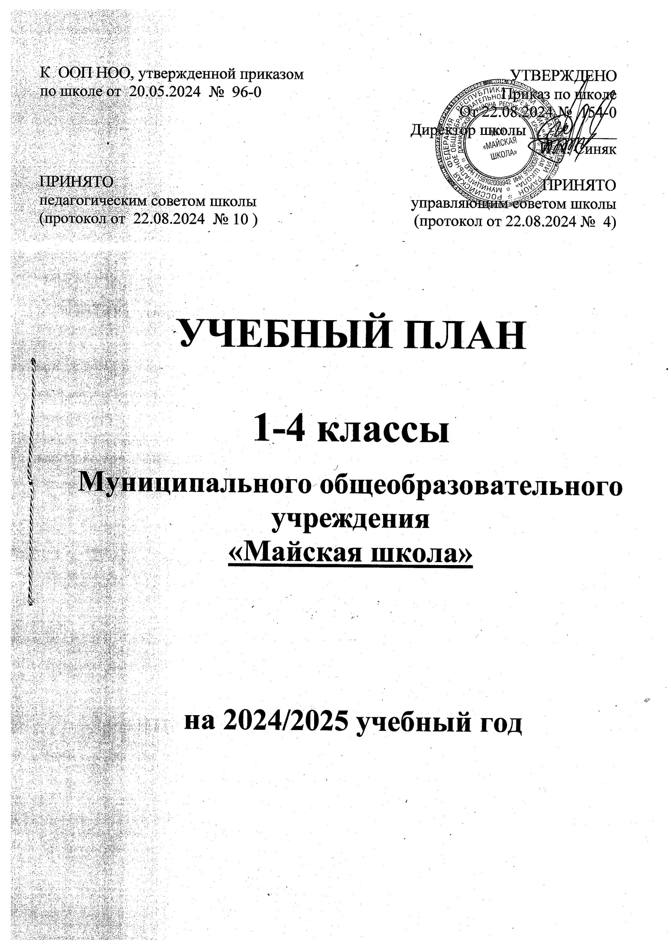

1. **Пояснительная записка**

Учебный план составлен для основной общеобразовательной программы начального общего образования в соответствии с:

* пунктом 6 части 3 статьи 28, статьей 30 Федерального закона от 29.12.2012 № 273-ФЗ «Об образовании в Российской Федерации» (с изменениями и дополнениями);
* СП 2.4.3648-20 «Санитарно-эпидемиологические требования к организациям воспитания и обучения, отдыха и оздоровления детей и молодежи»;
* СанПиН 1.2.3685-21 «Гигиенические нормативы и требования к обеспечению безопасности и (или) безвредности для человека факторов среды обитания»;
* ФГОС НОО, утвержденным приказом Министерства просвещения Российской Федерации от 31.05.2021 № 286 (с изменениями);
* ФОП НОО, утвержденной приказом Министерства просвещения Российской Федерации от 18.05.2023 № 372;
* письмом Министерства образования, науки и молодежи Республики Крым от 18. 06. 2024 № 3780|01-14

Учебный план основной общеобразовательной программы начального общего образования МОУ «Майкая школа» (далее – учебный план) фиксирует общий объем нагрузки, максимальный объем аудиторной нагрузки обучающихся при пятидневной учебной неделе, состав и структуру предметных областей, распределяет учебное время, отводимое на их освоение, по классам и учебным предметам.

В основу учебного плана положен вариант федерального учебного плана № 1 Федеральной образовательной программы начального общего образования, утвержденной приказом Министерства просвещения Российской Федерации от 18.05.2023 № 372, с учетом изменений, внесенных приказом Министерства просвещения Российской Федерации от 19.03.2024 № 171.

Учебный план предусматривает четырехлетний нормативный срок освоения образовательных программ начального общего образования.

Продолжительность учебного года при получении начального общего образования для учащихся 1-х классов составляет 33 недели, для учащихся 2–4-х классов – 34 недели.

Образовательная недельная нагрузка равномерно распределена в течение учебной недели. При распределении часов учтен ступенчатый режим организации образовательного процесса в 1-м классе: в сентябре–декабре уроки длятся по 35 минут, в январе–мае – по 40 минут.

Объем максимально допустимой нагрузки в течение дня:

* для 1-х классов – не более четырех уроков в день и один день в неделю – пять уроков;
* для 2–4-х классов – не более пяти уроков в день.

Количество часов, отведенных на освоение обучающимися учебных предметов, курсов, модулей из обязательной части учебного плана и части, формируемой участниками образовательных отношений, в совокупности не превышает величину недельной образовательной нагрузки, установленную СанПиН 1.2.3685-21. В учебном плане начального общего образования выделено:

* в 1-х классах – 21 час в неделю;
* 2–4-х классах – 23 часа в неделю.

Общее количество часов учебных занятий за четыре года составляет 3039 часов.

Учебный план состоит из двух частей – обязательной части и части, формируемой участниками образовательных отношений.

1. **Обязательная часть учебного плана**

Обязательная часть учебного плана определяет состав учебных предметов, обязательных предметных областей и учебное время, отводимое на их изучение по классам (годам) обучения.

Урочная деятельность направлена на достижение обучающимися планируемых результатов освоения программы начального общего образования с учетом обязательных для изучения учебных предметов.

Обязательная часть учебного плана включает в себя следующие предметные области:

1. «Русский язык и литературное чтение».
2. «Иностранный язык».
3. «Математика и информатика».
4. «Обществознание и естествознание ("Окружающий мир")».
5. «Основы религиозных культур и светской этики».
6. «Искусство».
7. «Труд (Технология)».
8. «Физическая культура».

Обучение в МОУ «Майская школа» ведется на русском языке .

Учебный план не предусматривает преподавание учебных предметов «Родной язык» и «Литературное чтение на родном языке» предметной области «Родной язык и родная литература», так как родители обучающихся в заявлениях не выразили желания изучать указанные учебные предметы

Изучение информатики в 1–4-х классах осуществляется в рамках учебных предметов обязательной части учебного плана. Достижение предметных и метапредметных результатов, связанных с использованием информационных технологий, достигается за счет включения тематических разделов или модулей в программы следующих учебных предметов:

* «Математика» – раздел «Математическая информация» (предполагает развитие навыков поиска и применения информации, использование разнообразных источников информации, в том числе сети Интернет);
* «Окружающий мир» – модуль «Безопасность в сети Интернет» (обеспечивает достижение предметных и метапредметных результатов, связанных с использованием информационных технологий);
* «Изобразительное искусство» – модуль «Азбука цифровой графики» (предусматривает изучение фотографии, работу в программах Paint, Picture Manager и PowerPoint, виртуальные путешествия);
* «Труд (технология)» – модуль «Информационно-коммуникативные технологии» (обеспечивает достижение предметных и метапредметных результатов, связанных с использованием информационных технологий).

Учебный предмет «Основы религиозных культур и светской этики» изучается в объеме 1 часа в неделю в 4-м классе. На основании заявлений родителей (законных представителей) несовершеннолетних обучающихся в учебном плане представлены модули «Православие» и «Ислам». При проведении занятий ОРКСЭ осуществляется деление класса на группы.

При проведении занятий по английскому языку осуществляется деление классов на две группы при наличии 20 человек в классе.

1. **Часть учебного плана,**

**формируемая участниками образовательных отношений**

Часть учебного плана, формируемая участниками образовательных отношений, обеспечивает реализацию индивидуальных потребностей обучающихся. Время, отводимое на данную часть используется:

1. На увеличение учебных часов, отводимых на изучение отдельных учебных предметов, курсов, модулей из перечня, предлагаемого по выбору родителей (законных представителей) несовершеннолетних обучающихся:

- «Занимательная математика».

2. На курсы внеурочной деятельности из перечня, предлагаемого по выбору родителей (законных представителей) несовершеннолетних обучающихся. Содержание, формы организации и объем всей внеурочной деятельности уровня образования отражен в плане внеурочной деятельности.

Время, отведенное на внеурочную деятельность, не учитывается при определении максимально допустимой недельной учебной нагрузки обучающихся.

В целях выполнения Концепции развития детско-юношеского спорта в Российской Федерации до 2030 года и в соответствии с письмом Министерства просвещения Российской Федерации от 21.12.2022 № ТВ-2859/03 МОУ «Майская школа» реализует третий час физической активности за счет часов спортивных секций и спортивных клубов в рамках дополнительного образования детей.

Формы организации образовательной деятельности, чередование урочной и внеурочной деятельности при реализации основной образовательной программы начального общего образования определяет МОУ «Майская школа».

1. **Формы промежуточной аттестации**

Учебный план определяет формы проведения промежуточной аттестации в соответствии с ФОП НОО, утвержденной приказом Министерства просвещения Российской Федерации от 18.05.2023 № 372, и «Положением о текущем контроле и промежуточной аттестации» МОУ «Майская школа».

В 1-м классе промежуточная аттестация не проводится. Промежуточная аттестация обучающихся проводится, начиная с 2-го класса в конце учебного года по каждому изучаемому учебному предмету.

Форма проведения промежуточной аттестации во 2-4 классах:

– годовой учет образовательных результатов

*Промежуточная аттестация = годовая отметка. В этом случае*

|  |  |  |
| --- | --- | --- |
| **Предметы, курсы, модули** | **Классы** | **Формы**  **промежуточной аттестации** |
| Русский язык | 2–4-й | *годовая отметка* |
| Литературное чтение | 2–4-й | *годовая отметка* |
| Иностранный язык (английский) | 2–4-й | *годовая отметка* |
| Математика | 2–4-й | *годовая отметка* |
| Окружающий мир | 2–4-й | *годовая отметка* |
| Основы религиозных культур и светской этики | 4-й | *зачёт* |
| Изобразительное искусство | 2–4-й | *годовая отметка* |
| Музыка | 2–4-й | *годовая отметка* |
| Технология | 2–4-й | *годовая отметка* |
| Физическая культура | 2–4-й | *годовая отметка* |

1. **Сетка часов**

**Недельная сетка часов**

**(пятидневная неделя)**

|  |  |  |  |  |  |  |
| --- | --- | --- | --- | --- | --- | --- |
| **Предметные области** | **Учебные предметы** | **Количество часов в неделю** | | | | **Всего** |
| **1-А** | **2-А** | **3-А** | **4-А** |
| **Обязательная часть** | | | | | | |
| Русский язык и литературное чтение | Русский язык | 5 | 5 | 5 | 5 | 20 |
| Литературное чтение | 4 | 4 | 4 | 4 | 16 |
| Иностранный язык | Иностранный язык (английский) | – | 2* | 2 | 2* | 6 |
| Математика и информатика | Математика | 4 | 4 | 4 | 4 | 16 |
| Обществознание и естествознание («Окружающий мир») | Окружающий мир | 2 | 2 | 2 | 2 | 8 |
| Основы религиозных культур и светской этики | Основы православной культуры/Основы мусульманской культуры | – | – | – | 1/1 | 1/1 |
| Искусство | Изобразительное искусство | 1 | 1 | 1 | 1 | 4 |
| Музыка | 1 | 1 | 1 | 1 | 4 |
| Технология | (Труд) технология | 1 | 1 | 1 | 1 | 4 |
| Физическая культура | Физическая культура | 2 | 2 | 2 | 2 | 8 |
| Итого | | 20 | 22 | 22 | 23 | 87 |
| **Часть, формируемая участниками образовательных отношений** | | | | | | |
| Учебные предметы, курсы, модули по выбору: | | 1 | 1 | 1 | – | 3 |
| **Занимательная математика** | | 1 | 1 | 1 |  | 3 |
| **Максимально допустимая недельная нагрузка (при пятидневной неделе) в соответствии с действующими санитарными правилами и нормами** | | **21** | **23** | **23** | **23** | **90** |
| Учебные недели | | 33 | 34 | 34 | 34 | 135 |
| Всего учебных часов на учебный период | | 693 | 782 | 782 | 782 | 3039 |
| **Итого на реализацию курсов внеурочной деятельности** | | **5** | **5** | **5** | **4,5** | **19,5** |

**Годовая сетка часов**

**(пятидневная неделя)**

|  |  |  |  |  |  |  |  |
| --- | --- | --- | --- | --- | --- | --- | --- |
| **Предметные области** | **Учебные предметы** | **Количество часов в неделю** | | | | | **Всего** |
| **1-А** | **2-А** | **3-А** | **4-А** |  |
| **Обязательная часть** | | | | | | | |
| Русский язык и литературное чтение | Русский язык | 165 | 170 | 170 | 170 |  | 840 |
| Литературное чтение | 132 | 136 | 136 | 136 |  | 672 |
| Иностранный язык | Иностранный язык (английский) | – | 68 | 68 | 68 |  | 204 |
| Математика и информатика | Математика | 132 | 136 | 136 | 136 |  | 540 |
| Обществознание и естествознание («Окружающий мир») | Окружающий мир | 66 | 68 | 68 | 68 |  | 270 |
| Основы религиозных культур и светской этики | Основы православной культуры/Основы мусульманской культуры | – | – | – | 34 |  | 34 |
| Искусство | Изобразительное искусство | 33 | 34 | 34 | 34 |  | 135 |
|  | Музыка | 33 | 34 | 34 | 34 |  | 135 |
| Технология | (Труд) технология | 33 | 34 | 34 | 34 |  | 135 |
| Физическая культура | Физическая культура | 66 | 68 | 68 | 68 |  | 270 |
|  |  |  |  |  |  |  |  |
| **Часть, формируемая участниками образовательных отношений** | | | | | | | |
| Учебные предметы, курсы, модули по выбору: | |  |  |  |  |  |  |
| **Занимательная математика** | |  |  |  |  |  |  |
| Учебные недели | | 33 | 34 | 34 | 34 |  | 135 |
| Всего учебных часов на учебный период | | 693 | 782 | 782 | 782 |  | 3039 |

